大三班每日动态
4月30日 星期三 晴
每一个小日子

来园情况篇
1.幼儿来园人数：应到34人，实到30人，张漪乐、左轶萱、肖尧、李梓朋在家休息，秦修诚下午来园。

集体活动篇
1.语言：手的故事
每个人都有一双手。看见手，我们会回忆起许多开心的或是不开心的故事：灵巧的手能帮助我们完成想做的事；手上也可能会留下一些不小心造成的伤疤。不管是什么样的故事，都会让我们记忆深刻。本次语言活动重在营造一个轻松愉快的氛围，让孩子在在观察手的基础上，愿说、想说、敢说关于手的故事。李伊一、王紫妍、陈艺萱、 李子木、夏天一、焦云舒、郭煜霖、秦苏安、王凝音、高羽安、张一嘉、杨佳伊能用清楚、完整的语言讲述关于手的故事。张嘉辰、宋恬恬、朱琪玥、邵崔钰、赵明泽、郭颜睿、陈竞泽、赵雨泽、梁沐棉、杨梦露、徐佳禾、贺健宸、罗景宸、秦修诚愿意与同伴分享、交流手的故事，体验自己的成长历程。
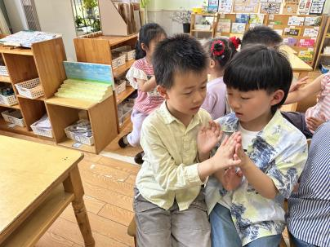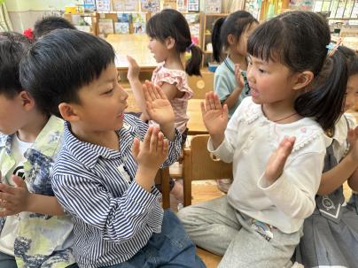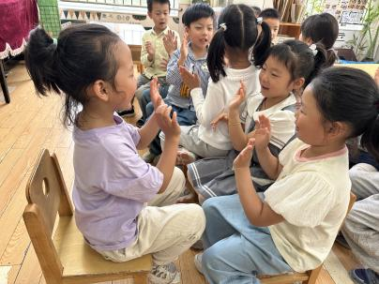

区域游戏篇
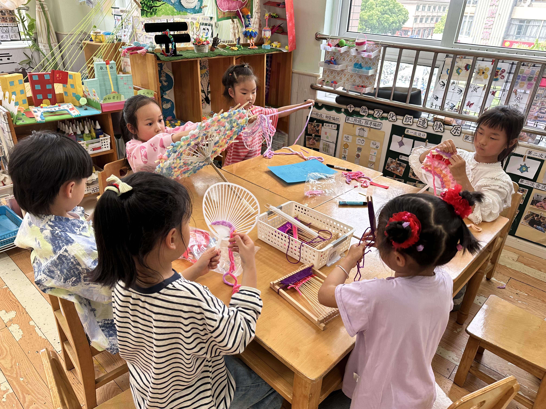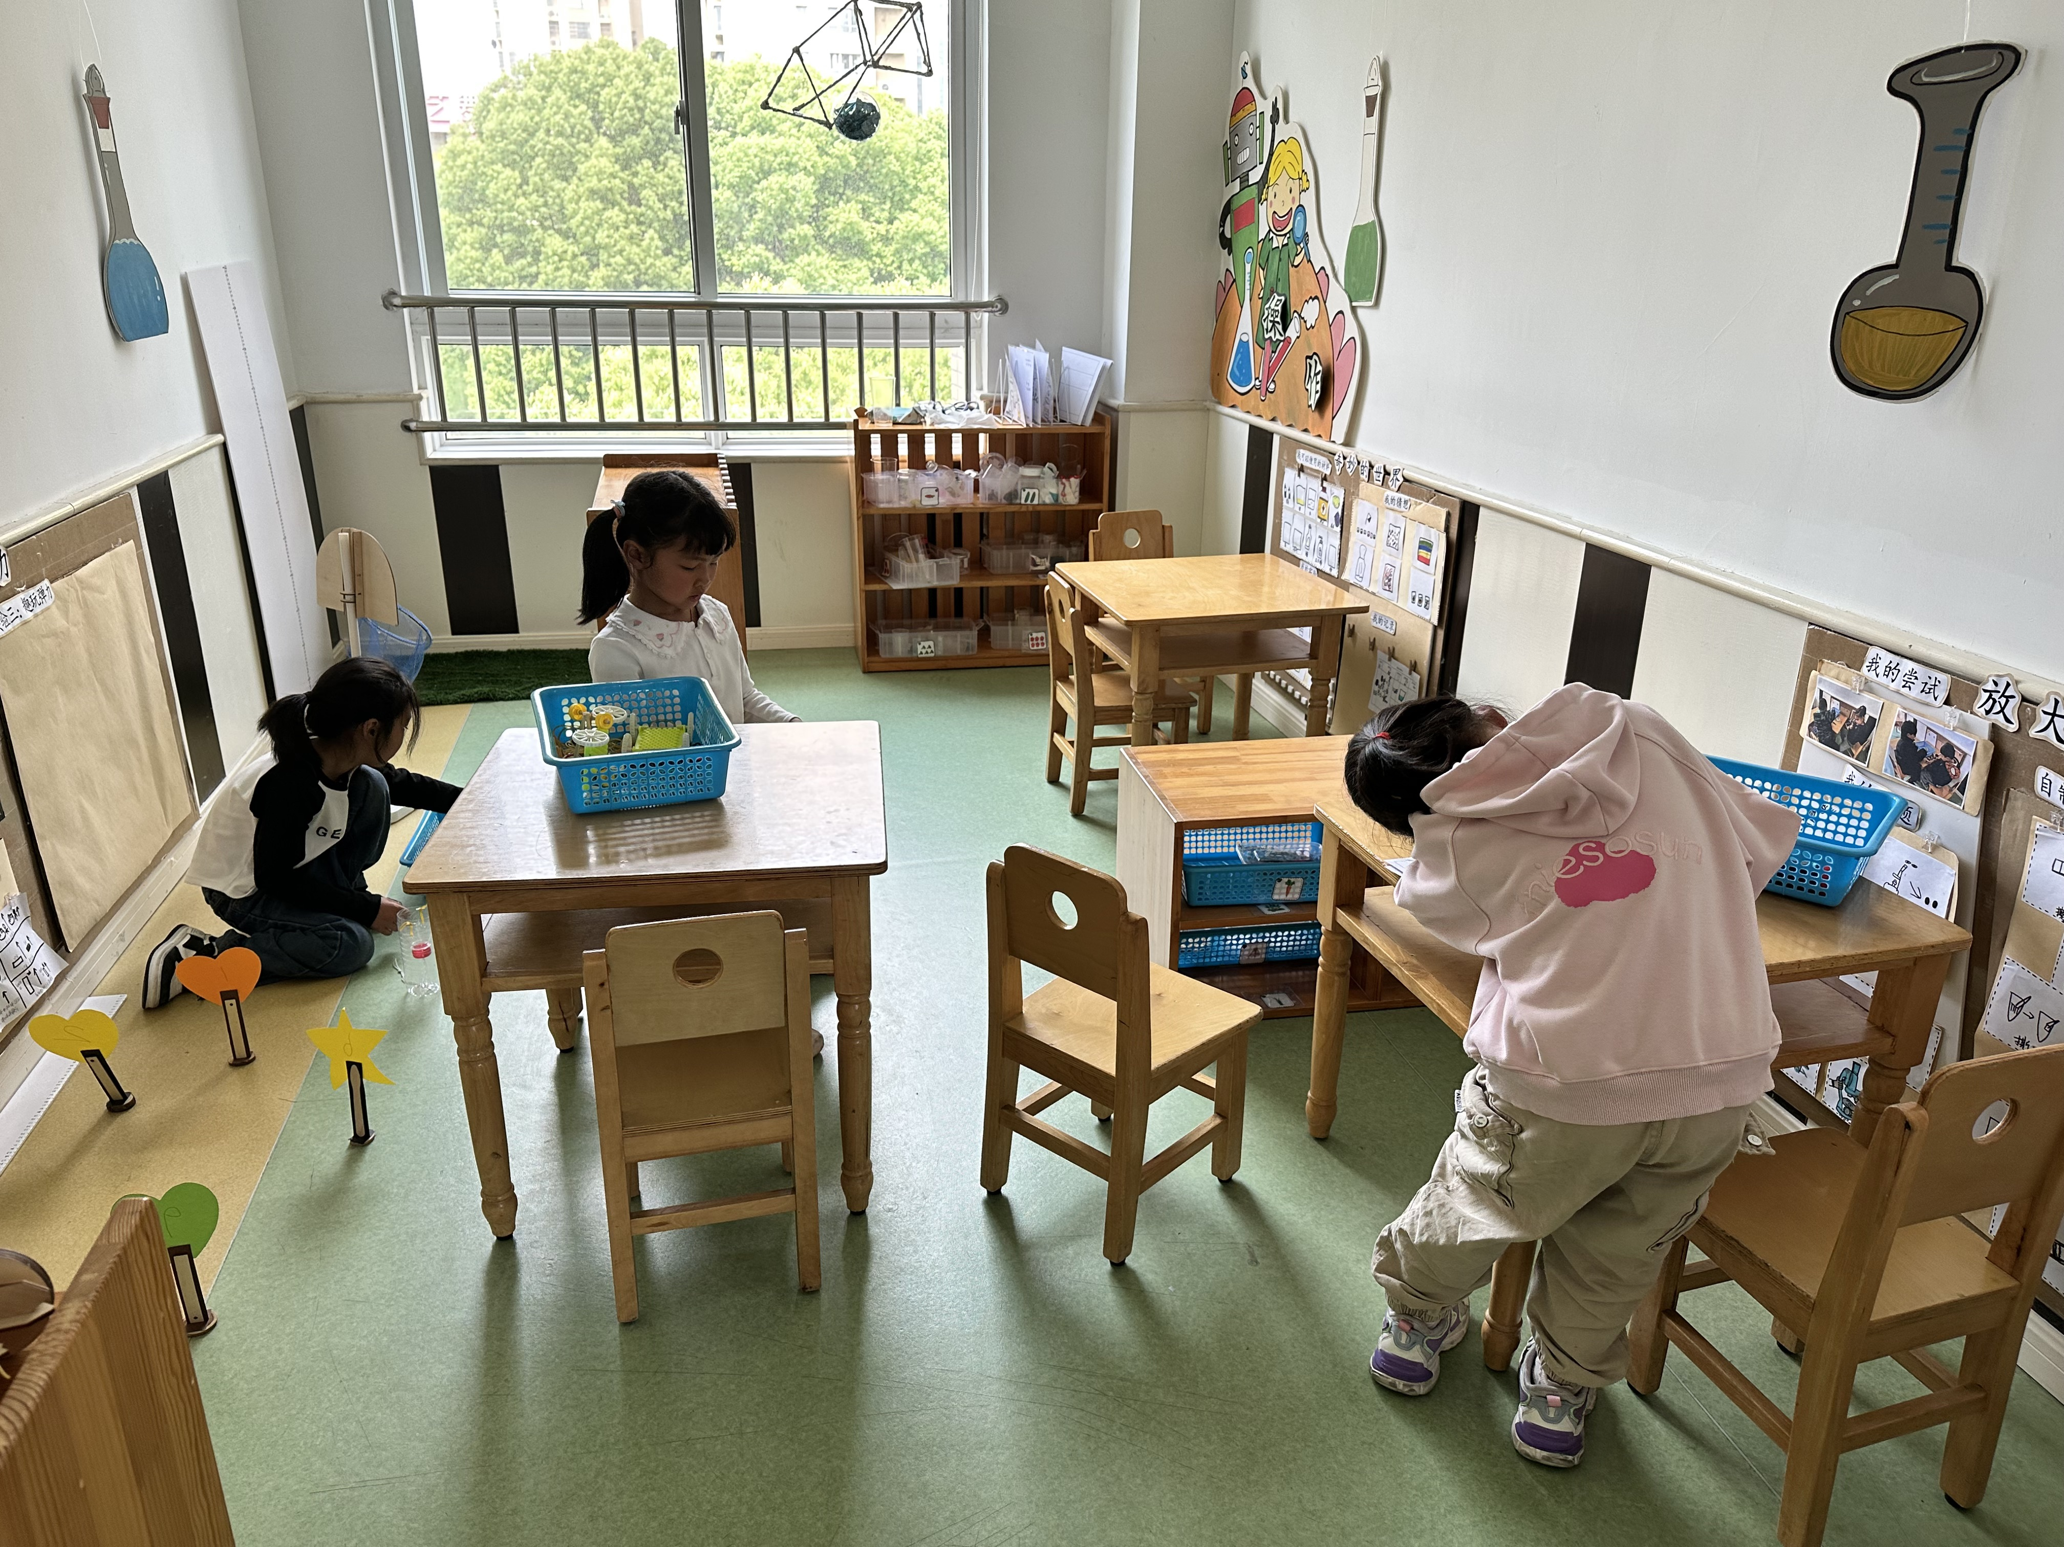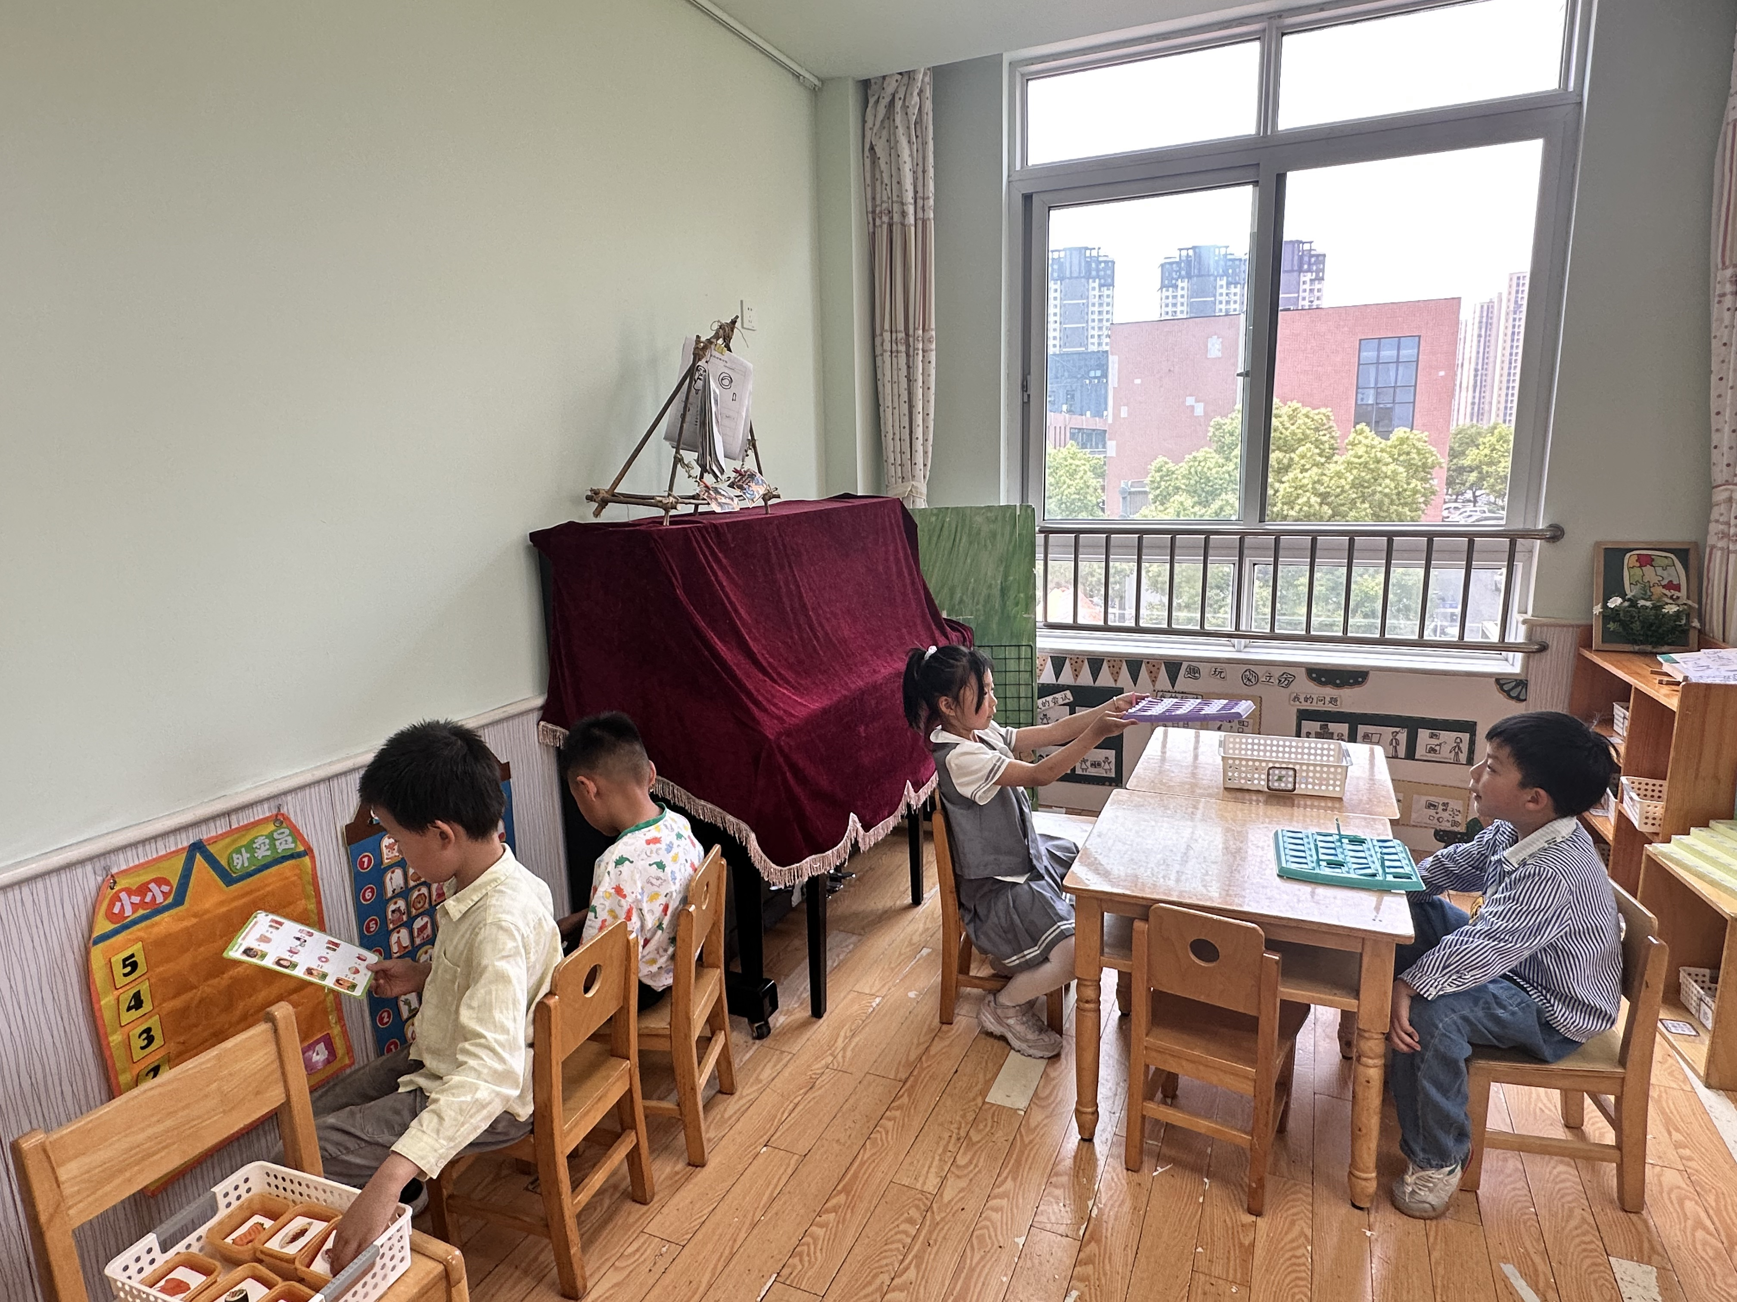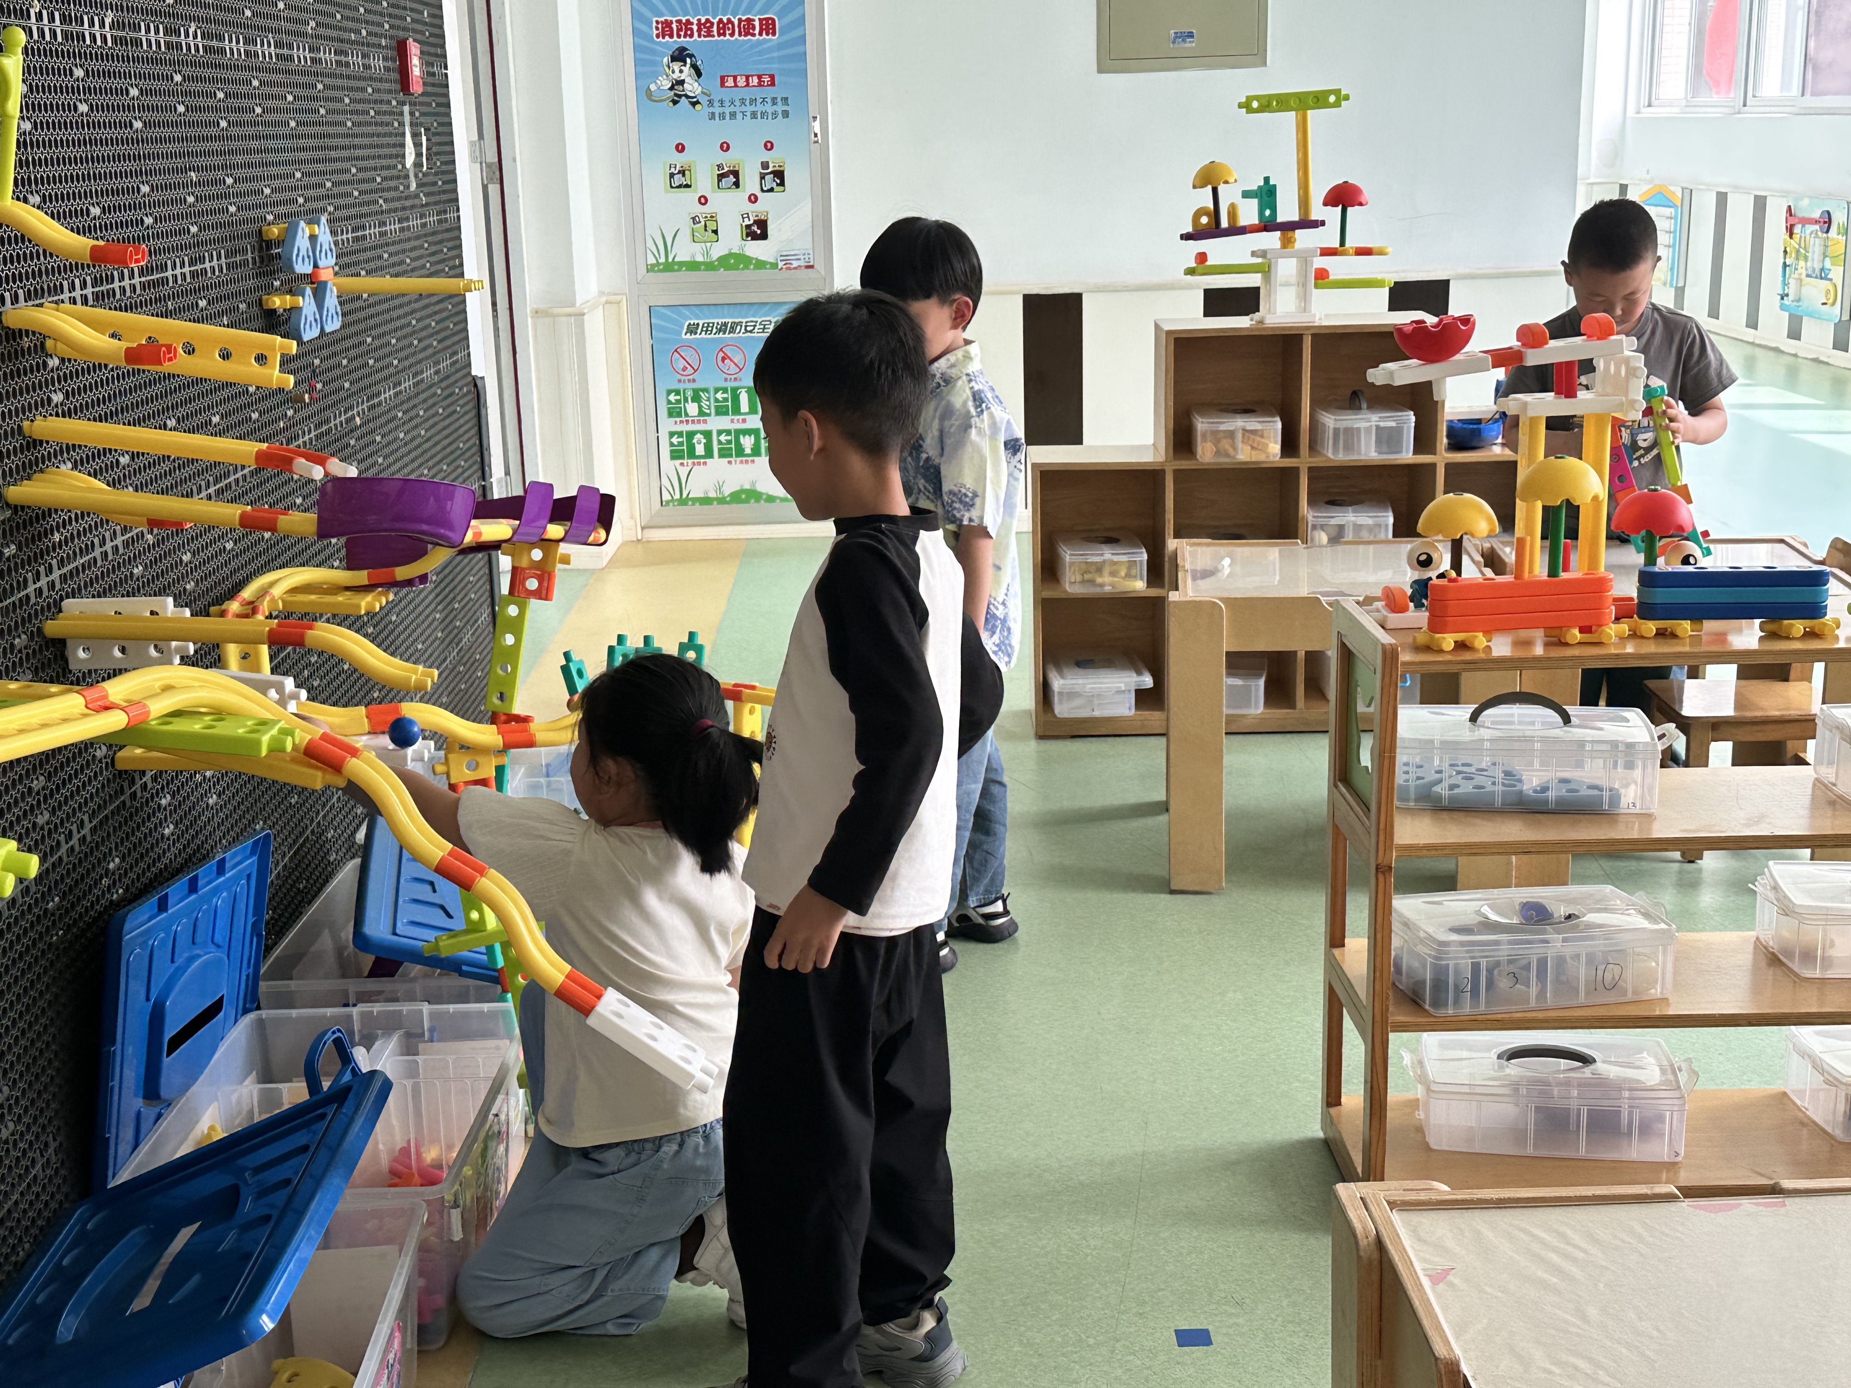
杨佳伊在科探区用显微镜观察标本，赵毓宁、王紫妍在探索弹射器。
赵雨泽、杨梦露、王凝音、李兴琪在美工区在编织扇子，焦云舒在编织伞，果果用编织机编。
罗景宸、邵崔钰在益智区玩小小外卖员和动物大酒店，张一嘉高羽安在玩猜猜你是谁。
赵明泽、郭颜睿、陈竞泽、李伊一在智高墙拼搭轨道。。

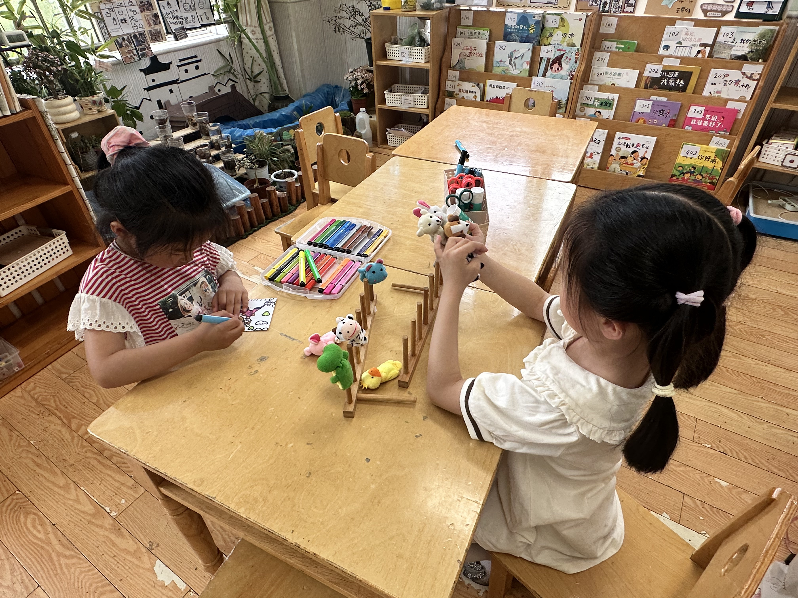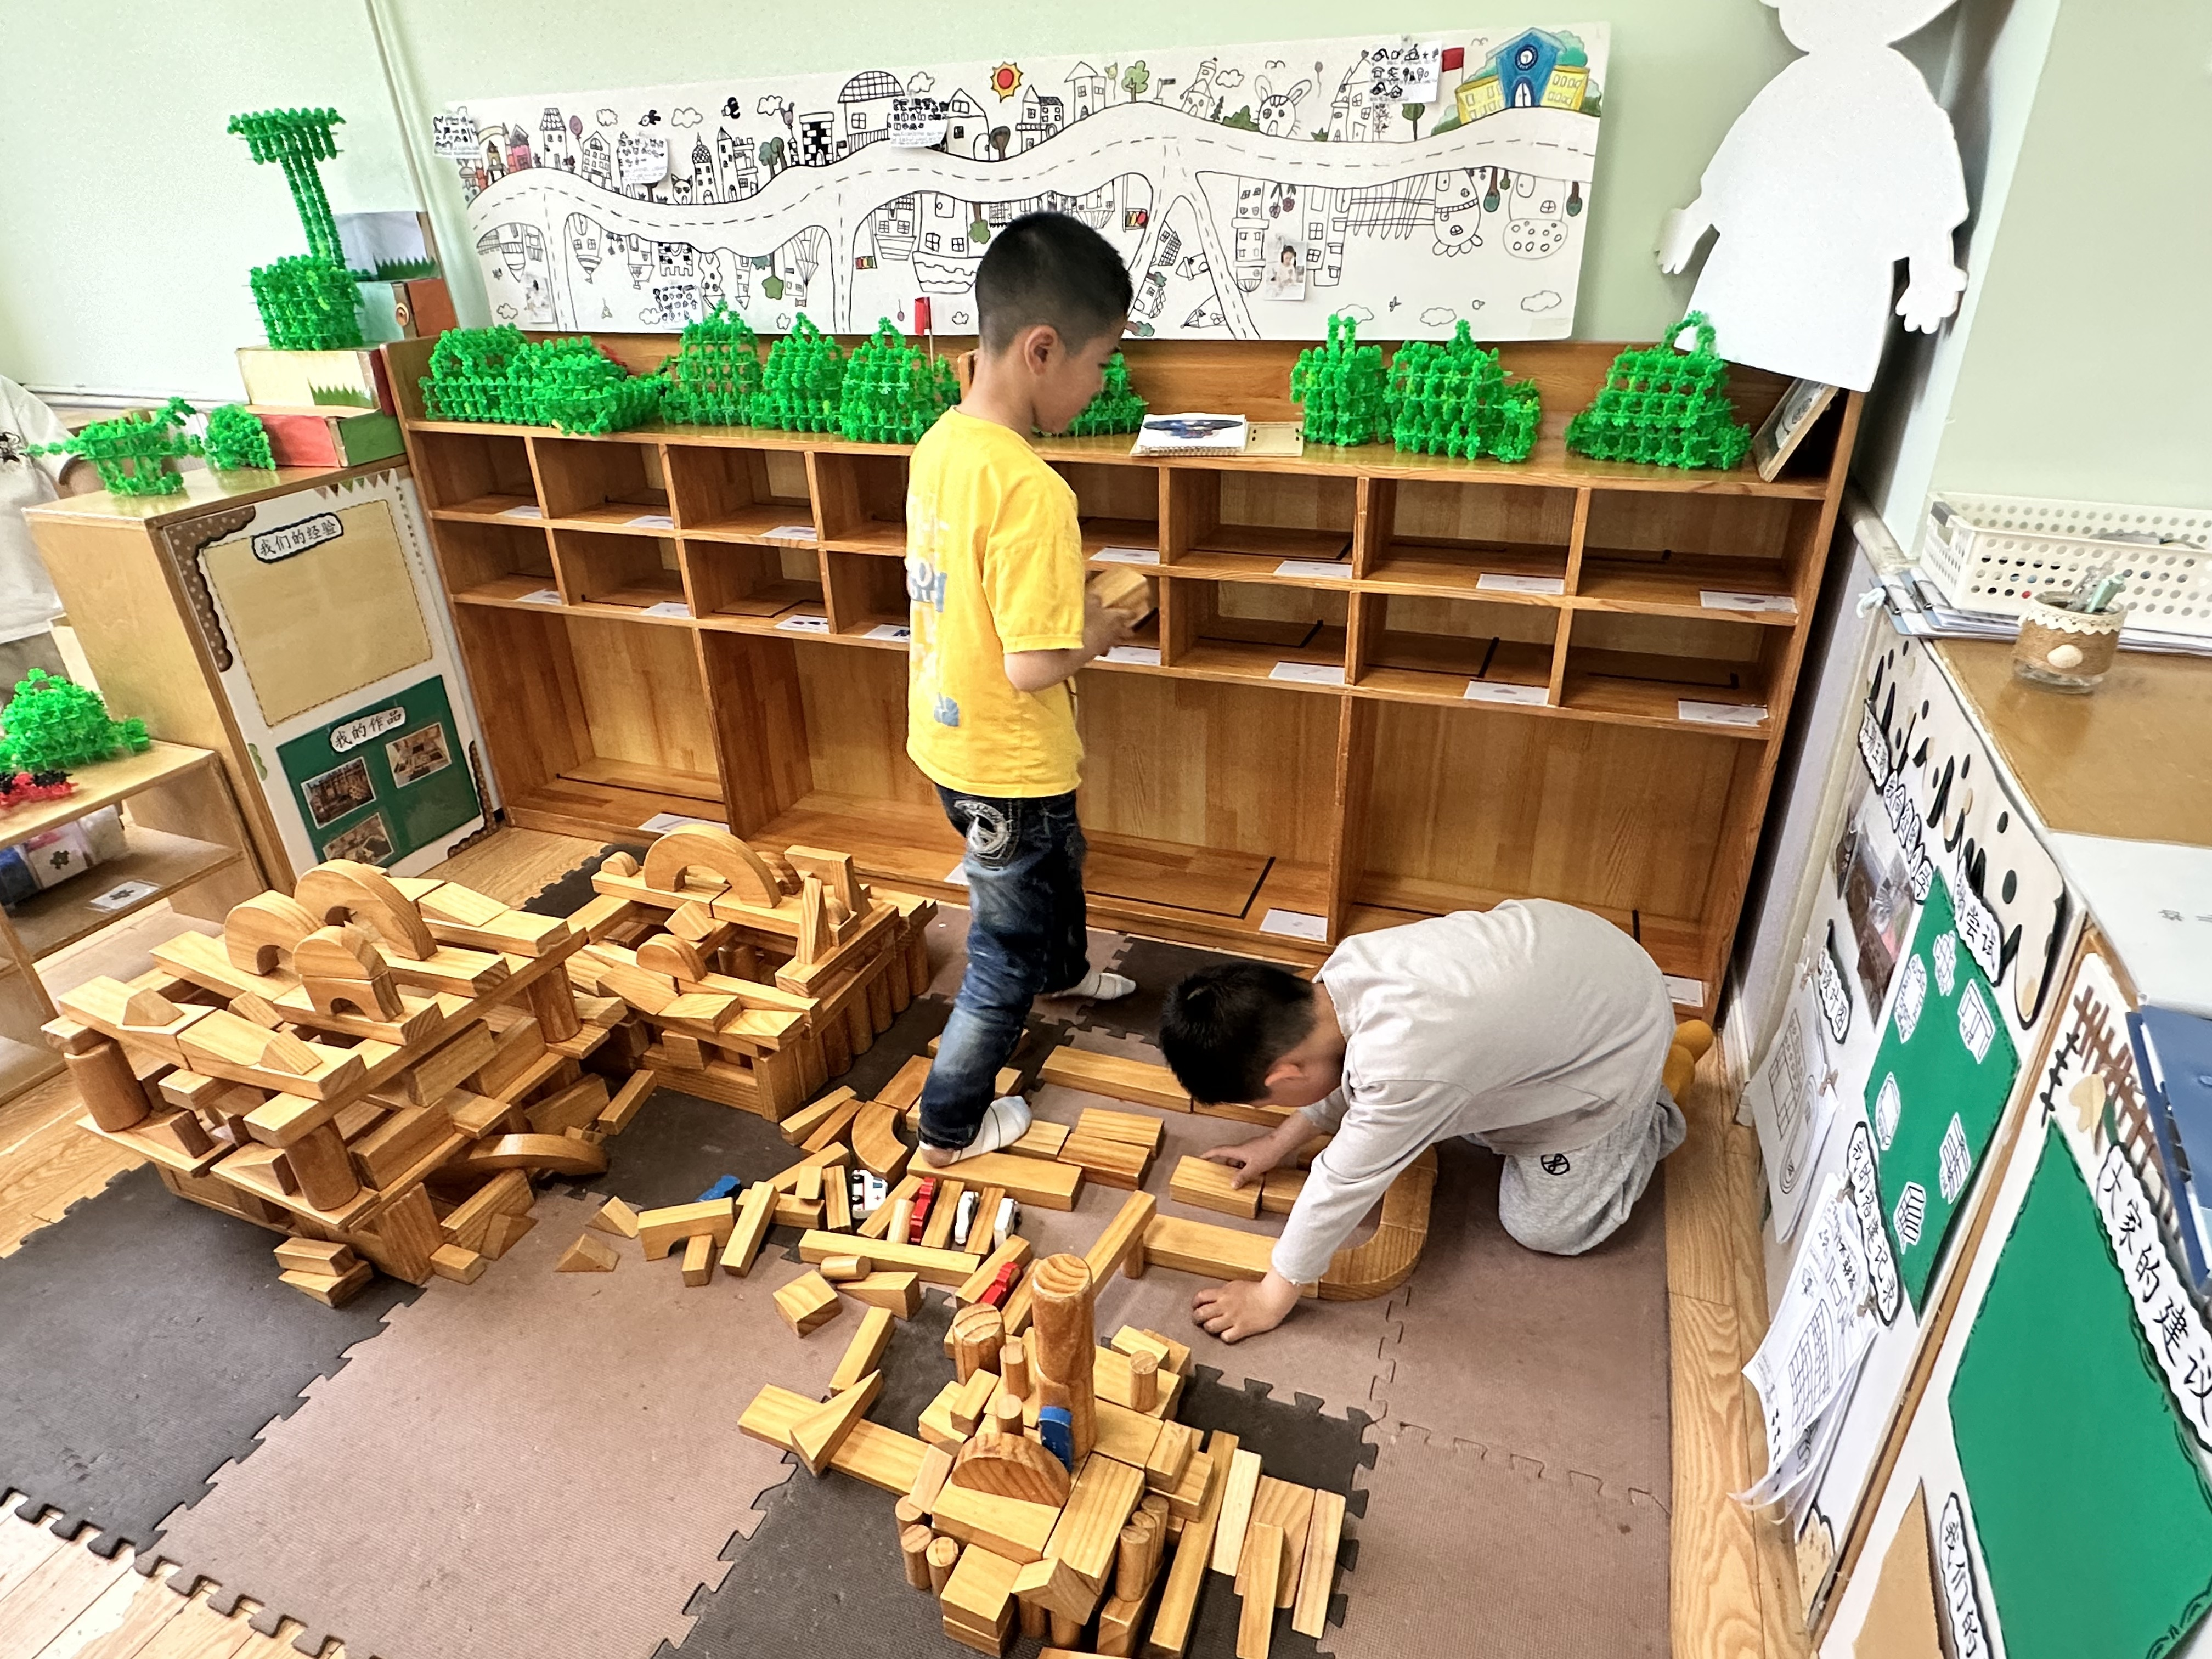
夏天一、秦苏安在地面建构小学。
朱琪玥在画幼儿园的故事，赵希羽在用指偶讲故事。

生活活动篇
观察时间：2025.4.30
观察对象：大三班今日来园幼儿
观察者：耿佳、刘恬君、丁丹娜
观察目的：具有良好的生活习惯与生活能力（指向能力）
观察内容：
①坚持午睡
②主动饮用白开水
③游戏后整理好玩具
④按时进餐（点心、午餐）
观察背景：
纵观幼儿在园一日生活中的各种小事 ，已经进行了一段时间的“具有良好的生活习惯与生活能力”观察记录。旨在让幼儿保持有规律的生活，养成良好的作息、饮食、卫生习惯。如：早睡早起、每天午睡、按时进餐、吃好午餐等。
（备注：家园共同合作，才是最高效的方式呀！）
儿童 | 坚持午睡 | 水杯喝完 | 整理好玩具 | 用好点心、吃完午餐
张一嘉 | 晚睡 | ★ | ★ | ★
贺健宸 | 晚睡 | ★ | ★ | ★
秦苏安 | 晚睡 | ★ | ★ | ★
高羽安 | 晚睡 | ★ | ★ | ★
徐佳禾 | ★ | ★ | ★ | ★
肖尧 | 请假
杨梦露 | ★ | ★ | ★ | ★
王凝音 | ★ | ★ | ★ | ★
李子木 | 晚睡 | ★ | ★ | ★
焦云舒 | 请假
李兴琪 | ★ | ★ | ★ | ★
陈艺萱 | ★ | ★ | ★ | ★
杨佳伊 | ★ | ★ | ★ | ★
朱琪玥 | ★ | ★ | ★ | ★
赵希羽 | ★ | ★ | ★ | ★
陈竞泽 | 请假
徐亿涵 | ★ | ★ | ★ | ★
罗景宸 | ★ | ★ | ★ | ★
左轶萱 | 请假
张漪乐 | 请假
王紫妍 | ★ | ★ | ★ | ★
夏天一 | ★ | ★ | ★ | ★
邵崔钰 | ★ | ★ | ★ | ★
郭煜霖 | ★ | ★ | ★ | ★
郭颜睿 | ★ | ★ | ★ | ★
李梓朋 | 请假
李伊一 | ★ | ★ | ★ | ★
赵毓宁 | 晚睡 | ★ | ★ | ★
张嘉辰 | ★ | ★ | ★ | ★
宋恬恬 | ★ | ★ | ★ | ★
秦修诚 | 下午来园 | ★ | ★ | 下午来园
梁沐棉 | 晚睡 | ★ | ★ | ★
赵明泽 | ★ | ★ | ★ | ★
赵雨泽 | ★ | ★ | ★ | ★

温馨提示
★春季是手足口病的高发季节，手足口病传染性强，传播途径也很多，如飞沫、咳嗽、打喷嚏、粪便、皮肤或粘膜疱疹液及被污染的手及物品等都会传染，周边学校已发现此病例，因此小朋友周末在家少去密闭的场所，外出到家及时洗手，养成基本的卫生习惯。
★各位家长，今天没有延时班，3点35放学，请大家转告接送的家人，准时来接哦～
放假时间：
5月1日（周四）——5月5日（周一），放假5天。
5月6日（周二）正常入园。

